รายงานผลการปฏิบัติราชการประจำเดือน กุมภาพันธ์ 256๗
ข้อมูล ณ วันที่ 29 กุมภาพันธ์ 256๗
5.ฝ่ายสอบสวน สถานีตำรวจภูธรธวัชบุรี
โครงการ/กิจกรรม : การป้องกันและปราบปราม การทุจริตและประพฤติมิชอบ
ตัวชี้วัด : 1. ผลการประเมินคุณธรรมและความโปร่งใส ในการดำเนินงานของหน่วยงานภาครัฐ
ไม่น้อยกว่าระดับ A (85.00-94.99)
- จำนวนเรื่องการดำเนินการทางวินัยที่สำนักงานตำรวจแห่งชาติสั่งการได้รับการตรวจเร่งรัดแล้วเสร็จ
ไม่น้อยกว่าร้อยละ 50
- จำนวนข้าราชการตำรวจที่บกพร่องในการปฏิบัติหน้าที่ ได้รับการลงโทษทางวินัย ร้อยละ 100
- จำนวนข้าราชการตำรวจที่กระทำผิดฐานทุจริต และประพฤติมิชอบ ได้รับการลงโทษทางวินัย ร้อยละ 100
- จำนวนข้าราชการตำรวจผู้ปฏิบัติหน้าที่งานสอบสวน งานสืบสวน งานป้องกันปราบปรามที่บกพร่องในการ
ปฏิบัติหน้าที่ ได้รับการลงโทษทางวินัย ร้อยละ 100

ผลการปฏิบัติราชการฝ่ายสอบสวนมีดังนี้

๔ กุมภาพันธ์ 256๗
เมื่อวันที่ ๔ ก.พ.6๗ เวลาประมาณ ๑๕.๑๙ น. ร.ต.อ.พรสวรรค์ ชมพูเขา รอง.(สอบสวน)สภ.ธวัชบุรี พนักงานสอบสวน ได้รับแจ้งจากพนักงานวิทยุ ว่ามีเหตุรถเฉี่ยวชนกัน พนักงานเวรเข้าตรวจสอบที่เกิดเหตุพบรถยนต์บรรทุกชนกับรถจักรยานยนต์ ผู้บาดเจ็บนำส่งโรงพยาบาลร้อยเอ็ด บันทึกภาพพร้อมเก็บรวบรวมพยานหลักฐานต่างๆเพื่อดำเนินคดีต่อไป
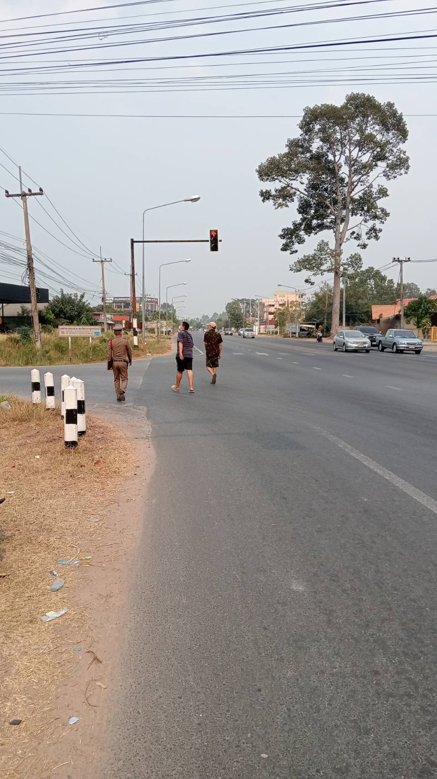
๑๖ กุมภาพันธ์ 256๗
เมื่อวันที่ ๑๖ ก.พ.6๗ เวลาประมาณ ๐๙.๐๐ น. ร.ต.อ.พรสวรรค์ ชมพูเขา รอง.(สอบสวน)สภ.ธวัชบุรี พนักงานสอบสวน ได้รับแจ้งจาก นางสมพร คนคิด ว่า ตนเป็นเจ้าขายของชำที่ร้านค้า ม.๔ ต.นิเวศน์ อ.ธวัชบุรี จ.ร้อยเอ็ด มีมือถือ ๑ เครื่อง และทรัพย์สินภายในร้านค้าอย่างอื่นอีกได้หายไป ไม่ทราบว่าใคร จึงเข้าแจ้งความต่อพนักงานสอบสวนเพื่อดำเนินคดีติดตามหาตัวผู้กระทำผิดมาดำเนินคดีต่อไป
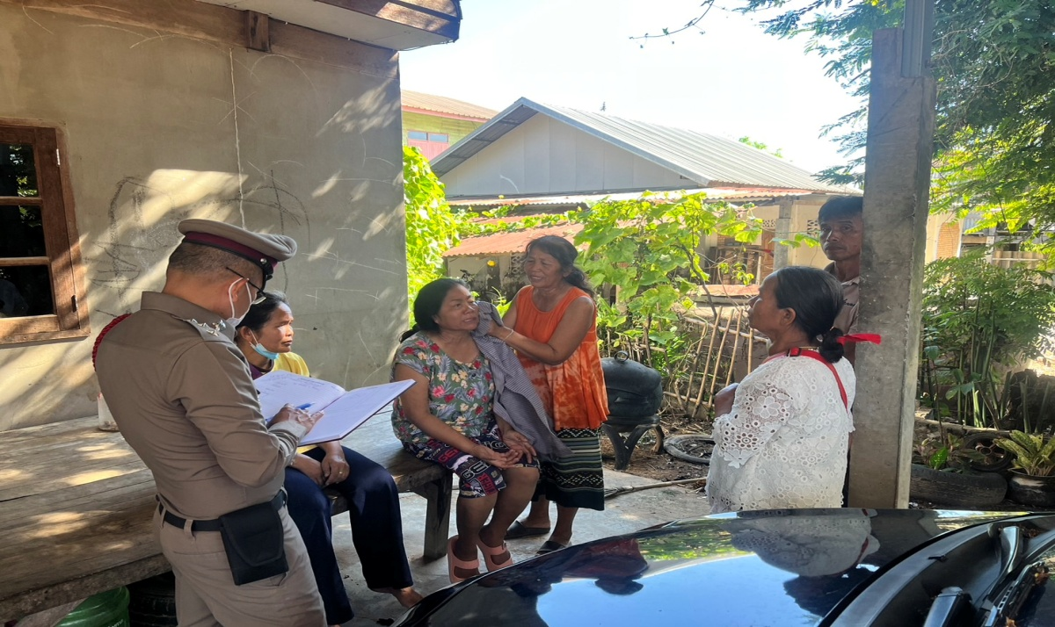

๒๑ กุมภาพันธ์ 256๗
เมื่อวันที่ ๒๑ ก.พ.6๗ เวลาประมาณ ๑๖.๒๗ น. ร.ต.อ.สมศักดิ์ ศิลสัตย์ รอง.(สอบสวน)สภ.ธวัชบุรี พนักงานสอบสวน ได้รับแจ้งจากวิทยุ สภ.ว่ามีเหตุคนผูกคอเสียชีวิต ภายในบ้านเลขที่ ๘๕ ม.๘ ต.ไพศาล อ.ธวัชบุรี จ.ร้อยเอ็ด พนักงานสอบสวนเวร จึงเข้าตรวจสอบที่เกิดเหตุ ญาติไม่ติดใจเอาความ จึงได้มอบศพให้ญาติเพื่อทำพิธีทางศาสนา ต่อไป
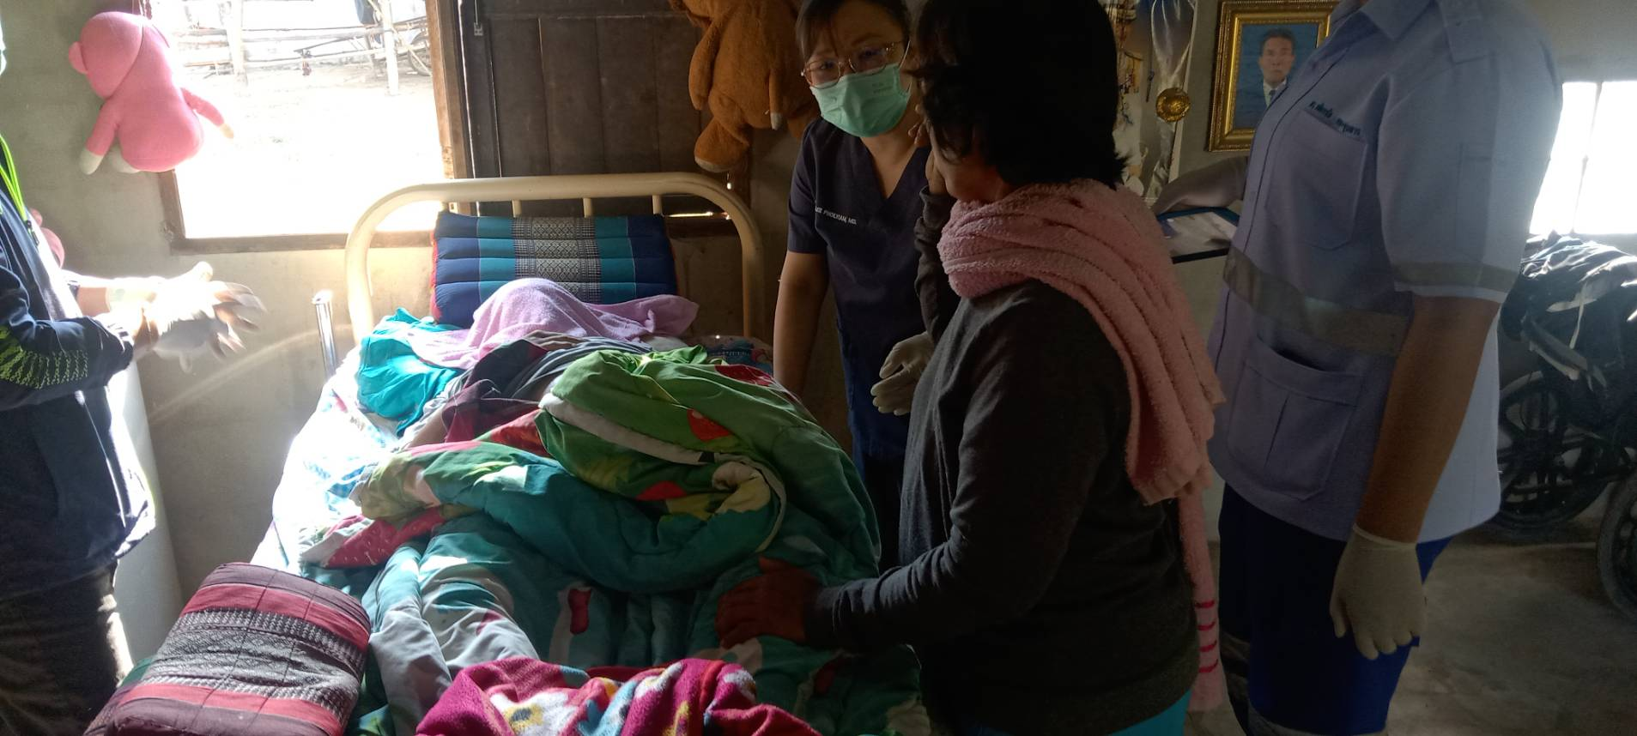

๒๓ กุมภาพันธ์ 256๗
เมื่อวันที่ ๒๓ ก.พ.6๗ เวลาประมาณ ๑๐.๐๐ น. ส.ต.อ.วุฒิชัย เลขนอก ผบหมู่ (ป) สภ.ธวัชบุรี เจ้าหน้าที่รับแจ้งความออนไลน์ ได้รับแจ้งความออนไลน์กรณีหลอกกู้เงินทางออนไลน์ จนเกิดความเสียหาย กับผู้มาแจ้ง จึงเข้าแจ้งความกับเจ้าหน้าที่เพื่อดำเนินคดีตามกฎหมายต่อไป
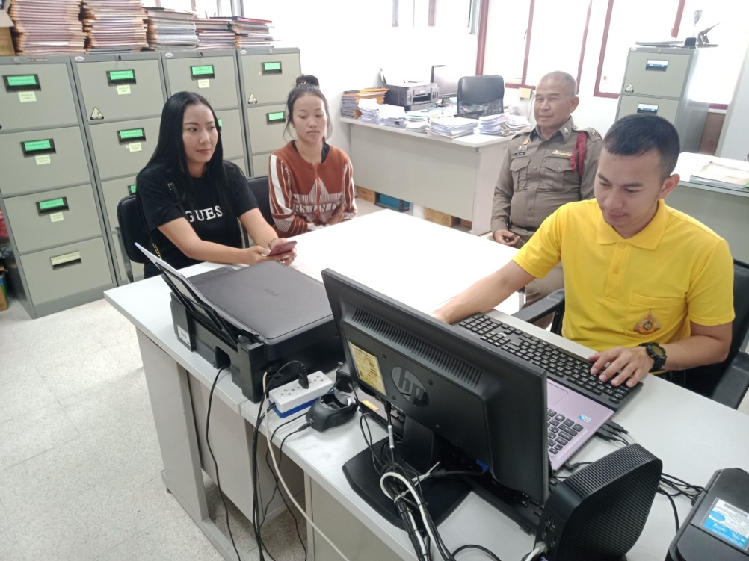

๒๕ กุมภาพันธ์ 256๗
เมื่อวันที่ ๒๕ ก.พ.6๗ เวลาประมาณ ๑๕.๓๐ น. ร.ต.อ.พรสวรรค์ ชมพูเขา รอง สว.(สอบสวน) สภ.ธวัชบุรี ได้นัดคู่กรณี ทั้งสองฝ่าย ที่สมัครใจทะเลาะวาทกัน มาตกลงค่าเสียหายกัน ผลการเจรจาทั้งสองฝ่ายตกลงกันได้ดัวยดี จึงได้ลงบันทึกประจำวันไว้เป็นหลักฐาน
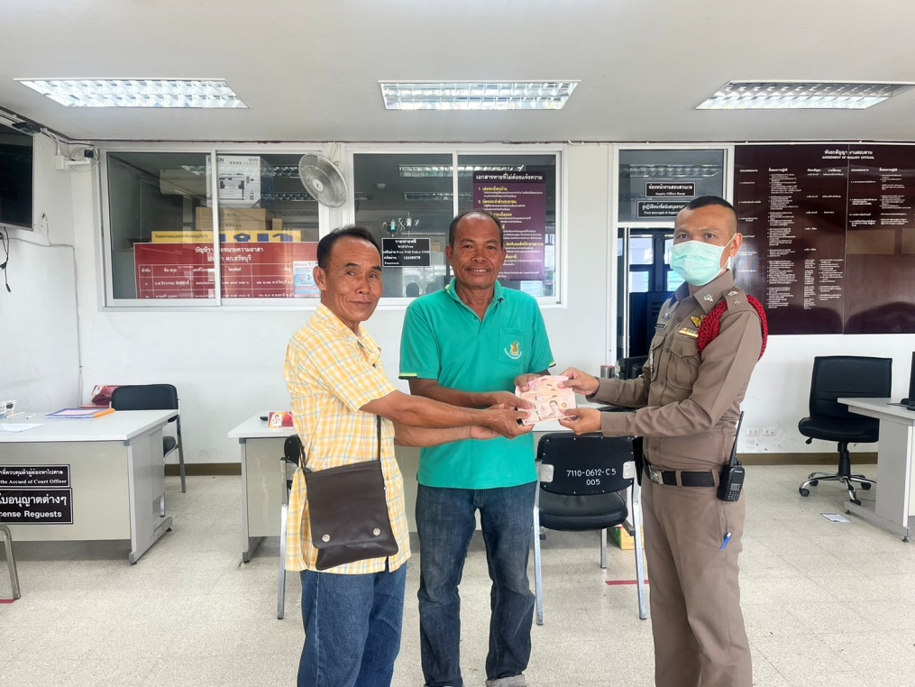

๒๗ กุมภาพันธ์ 256๗
เมื่อวันที่ ๒๗ ก.พ.6๗ เวลาประมาณ ๐๘.๓๐ น. ร.ต.อ.พรสวรรค์ ชมพูเขา รอง สว.(สอบสวน) สภ.ธวัชบุรี ได้ออกตรวจสอบเหตุรถจักรยานยนต์ล้มเอง ถนนเส้นร้อยเอ็ด-โพนทอง ต.มะอึ อ.ธวัชบุรี จ.ร้อยเอ็ด

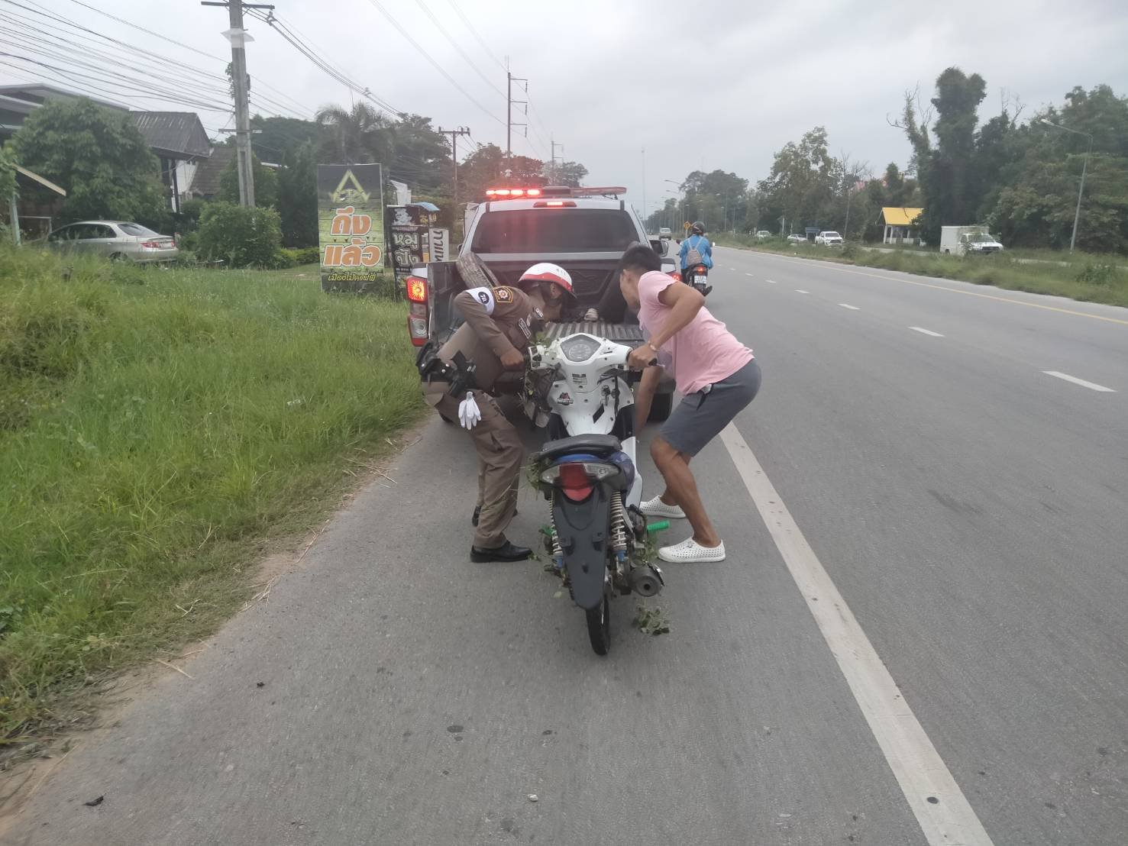

๒๙ กุมภาพันธ์ 256๗
เมื่อวันที่ 2๙ ก.พ.66 เวลาประมาณ ๐๘.๑๙ น. ร.ต.อ.เกรียงศักดิ์ น้อยสุวรรณ รอง สว.(สอบสวน)สภ.ธวัชบุรี พนักงานสอบสวนเวร รับจากนางทองไพจิต สุ่มมาตย์ เข้าแจ้งความร้องทุกข์ ว่ามีคนร้ายไม่ทราบเป็นใคร ลักเอบรรจุน้ำแข็งที่ใช้เก็บอาหารตั้งอยู่บริเวณหน้าร้านค้าของผู้แจ้งไป ตนได้รับความเสียหายจึงเข้าแจ้งความเพื่อให้เจ้าหน้าที่ติดตามตัวผู้กระทำผิดมาดำเนินคดีต่อไป
